UNIVERSITAS NEGERI YOGYAKARTA
FAKULTAS TEKNIK
PROGRAM STUDI TEKNIK INDUSTRI

LAPORAN PRAKTIKUM
APLIKASI WEB DAN MOBILE
Semester Genap 2025/2026

MODUL 12 – Proyek Web: Dashboard Monitoring Produksi (React + Chart.js)

Nama Mahasiswa | : | Sesa Nugroho Satriva
NIM | : | 23051430031
Kelas | : | A2
Tanggal Praktikum | : | 11 Mei 2026
Dosen Pengampu | : | Dr. Eng. Ir. Aji Ery Burhandenny, S.T., M.AIT.

Dikumpulkan paling lambat 7 hari setelah pelaksanaan praktikum

A. IDENTITAS & INFORMASI MODUL

Mata Kuliah | Aplikasi Web dan Mobile
Kode Modul | Modul 12
Topik Utama | Proyek Web: Dashboard Monitoring Produksi (React + Chart.js)
Sub-Topik | Integrasi Library Visualisasi Data (Chart.js) dan finalisasi Layout Dashboard.
Durasi Praktikum | 340 Menit
Tanggal Praktikum | 11 Mei 2026
Nama Mahasiswa | Sesa Nugroho Satriva
NIM | 23051430031
Kelas | A2

B. TUJUAN PEMBELAJARAN
Tuliskan tujuan pembelajaran yang ingin dicapai pada modul ini, sesuai dengan yang tertera di Manual Praktikum.

1 | Mampu mengintegrasikan library pihak ketiga (`react-chartjs-2`) ke dalam React.
2 | Mampu mengubah data mentah menjadi visualisasi grafik yang informatif.
3 | Menyelesaikan proyek mini dashboard lengkap dari pertemuan 1-12.

C. ALAT DAN BAHAN
Sebutkan seluruh perangkat keras, perangkat lunak, dan sumber referensi yang digunakan selama praktikum.

No. | Nama Alat / Bahan / Aplikasi | Versi / Spesifikasi | Keterangan
1 | Visual Studio Code (VS Code) | Versi 1.8x ke atas | Code Editor
2 | Google Chrome / Browser Modern | Versi terbaru | Testing & Debugging
3 | Node.js & npm | Node 18+ / npm 9+ | Runtime JS
4 | Prettier | Versi 12.3.0 | Extenions VS Code untuk merapikan indentansi code

D. DASAR TEORI
Tuliskan ringkasan konsep/teori yang menjadi landasan pada modul ini. Ditulis dengan bahasa sendiri, bukan salinan mentah dari modul. Minimal 3 paragraf.

D.1 Konsep Utama
Praktikum ini berfokus pada pembuatan dashboard monitoring produksi berbasis React dan Chart.js untuk menampilkan data produksi dalam bentuk visual yang lebih mudah dipahami. Dashboard digunakan untuk mengubah data mentah menjadi grafik interaktif seperti grafik produksi, defect, maupun utilisasi mesin sehingga informasi dapat dianalisis lebih cepat dibandingkan hanya menggunakan tabel biasa.

Konsep utama lainnya adalah penerapan Single Page Application (SPA) menggunakan React. Dengan pendekatan ini, perpindahan halaman dashboard dapat dilakukan tanpa reload browser sehingga aplikasi terasa lebih responsif dan efisien. Selain itu, penggunaan komponen pada React membantu pengembangan antarmuka menjadi lebih terstruktur dan modular.

Integrasi Chart.js pada dashboard bertujuan meningkatkan kemampuan visualisasi data. Grafik membantu pengguna melihat pola, tren, maupun perbandingan data produksi secara real-time. Hal ini penting dalam proses pengambilan keputusan karena informasi dapat dipahami secara cepat dan lebih informatif.

D.2 Keterkaitan dengan Teknik Industri
Dalam Teknik Industri, monitoring proses produksi merupakan bagian penting untuk menjaga efisiensi dan kualitas operasional. Dashboard monitoring membantu pengawasan data produksi secara terintegrasi sehingga mempermudah analisis performa mesin, jumlah output, maupun tingkat cacat produksi.

Visualisasi data juga berkaitan dengan pengambilan keputusan berbasis data yang sering digunakan dalam manajemen industri. Dengan adanya grafik dan indikator produksi, seorang engineer dapat lebih mudah mengidentifikasi masalah seperti penurunan produktivitas atau peningkatan defect pada proses tertentu.

Selain itu, penggunaan dashboard digital mendukung konsep industri modern dan digitalisasi manufaktur. Teknik Industri tidak hanya berfokus pada proses manual, tetapi juga pada pemanfaatan teknologi informasi untuk meningkatkan efektivitas sistem produksi dan mempercepat penyampaian informasi kepada manajemen.

E. LANGKAH KERJA DAN HASIL PRAKTIKUM
Dokumentasikan setiap langkah kerja yang Anda lakukan, beserta hasil yang diperoleh (screenshot, kode, atau output). Jawab sesuai urutan langkah di Manual Praktikum.

E.1 Langkah 1 – Persiapan Data Grafik
Deskripsi singkat apa yang dilakukan pada langkah ini:
/* ======= KODE / OUTPUT LANGKAH 1 ======= */
const data = {
labels: ['08:00', '09:00', '10:00', '11:00', '12:00', '13:00'],
datasets: [
{
label: 'Jumlah Produksi (Unit)',
data: [120, 150, 180, 170, 200, 210], // Data statis, bisa diganti state/dinamis
backgroundColor: 'rgba(54, 162, 235, 0.5)',
borderColor: 'rgba(54, 162, 235, 1)',
borderWidth: 1,
},
{
label: 'Target',
data: [150, 150, 150, 150, 150, 150], // Garis target konstan
type: 'line', // Tipe campuran (Bar + Line)
borderColor: 'rgb(255, 99, 132)',
borderWidth: 2,
},
],
};

Screenshot Hasil:
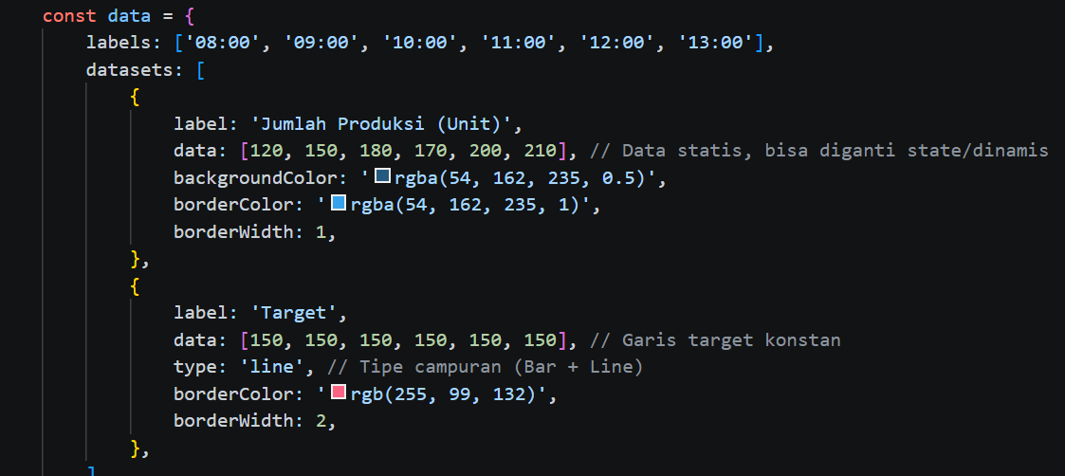
Gambar E.1 – Hasil Pembuatan Array dataset
E.2 Langkah 2 – Membuat Komponen Grafik
/* ======= KODE / OUTPUT LANGKAH 2 ======= */
src/Halaman/Dashboard.jsx
import React from 'react';
import { Bar } from 'react-chartjs-2';

function GrafikProduksi() {
// Data untuk Grafik
const data = {
labels: ['08:00', '09:00', '10:00', '11:00', '12:00', '13:00'],
datasets: [
{
label: 'Jumlah Produksi (Unit)',
data: [120, 150, 180, 170, 200, 210], // Data statis, bisa diganti state/dinamis
backgroundColor: 'rgba(54, 162, 235, 0.5)',
borderColor: 'rgba(54, 162, 235, 1)',
borderWidth: 1,
},
{
label: 'Target',
data: [150, 150, 150, 150, 150, 150], // Garis target konstan
type: 'line', // Tipe campuran (Bar + Line)
borderColor: 'rgb(255, 99, 132)',
borderWidth: 2,
},
],
};
// Opsi Tampilan Grafik
const options = {
responsive: true,
plugins: {
legend: {
position: 'top',
},
title: {
display: true,
text: 'Grafik Produksi Harian - Lini 1',
},
},
scales: {
y: {
beginAtZero: true,
},
},
};
return <Bar data={data} options={options} />;
}
export default GrafikProduksi;

Screenshot Hasil:
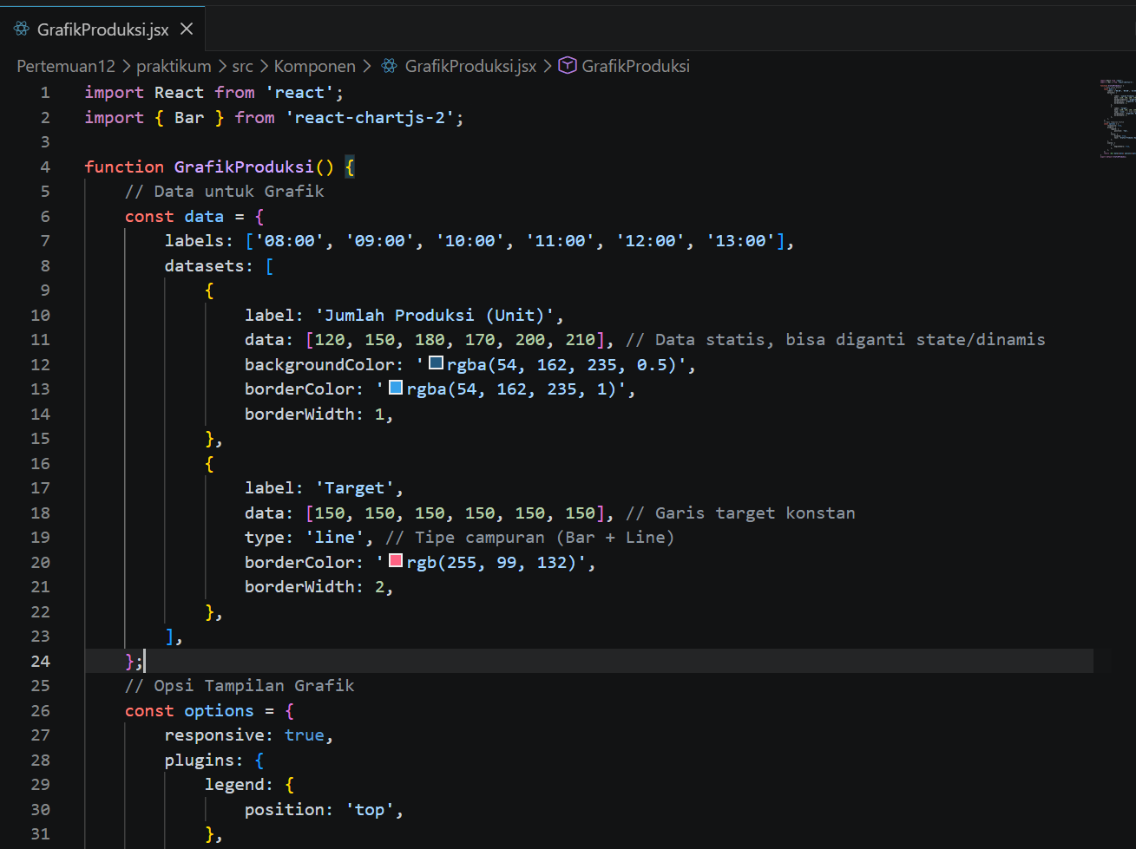
Gambar E.2 – Hasil Pembuatan Komponen Grafik Produksi
E.3 Langkah 3 – Menggabungkan ke Dashboard Utama
/* ======= KODE / OUTPUT LANGKAH 3 ======= */
import React from 'react';
import GrafikProduksi from '../Komponen/GrafikProduksi';
import KartuMesin from '../Komponen/KartuMesin';

function Dashboard() {
return (
<div className="container-fluid py-4">

{/* Header */}
<div className="d-flex align-items-center justify-content-between mb-4 pb-2 border-bottom">

<div>
<h2 className="fw-bold mb-0">
Dashboard Pintar 4.0
</h2>
</div>
</div>

{/* Grafik dan KPI */}
<div className="row g-4 mb-4">

{/* Grafik */}
<div className="col-lg-8">
<div className="card shadow-sm border-0 h-100">
<div className="card-body">
<GrafikProduksi />
</div>
</div>
</div>

{/* KPI */}
<div className="col-lg-4">

<div className="card bg-primary text-white shadow-sm border-0 mb-3">
<div className="card-body">
<h6 className="text-uppercase mb-2">
Total Output Hari Ini
</h6>

<h2 className="fw-bold">1,030 Unit</h2>

<small>
Update terakhir: 13:00
</small>
</div>
</div>

<div className="card bg-success text-white shadow-sm border-0">
<div className="card-body">
<h6 className="text-uppercase mb-2">
Efficiency Rate
</h6>

<h2 className="fw-bold">92.4%</h2>

<small>
+1.2% dari kemarin
</small>
</div>
</div>

</div>
</div>

{/* Status Mesin */}
<div className="mb-3">
<h4 className="fw-semibold">
Status Mesin Aktif
</h4>
</div>

<div className="row g-4">

<div className="col-md-6 col-lg-3">
<KartuMesin
nama="CNC-01"
status="Running"
produksi={320}
/>
</div>

<div className="col-md-6 col-lg-3">
<KartuMesin
nama="CNC-02"
status="Running"
produksi={310}
/>
</div>

<div className="col-md-6 col-lg-3">
<KartuMesin
nama="Press-01"
status="Stop"
produksi={150}
/>
</div>

<div className="col-md-6 col-lg-3">
<KartuMesin
nama="Weld-04"
status="Maintenance"
produksi={0}
/>
</div>

</div>
</div>
);
}

export default Dashboard;

Screenshot Hasil:
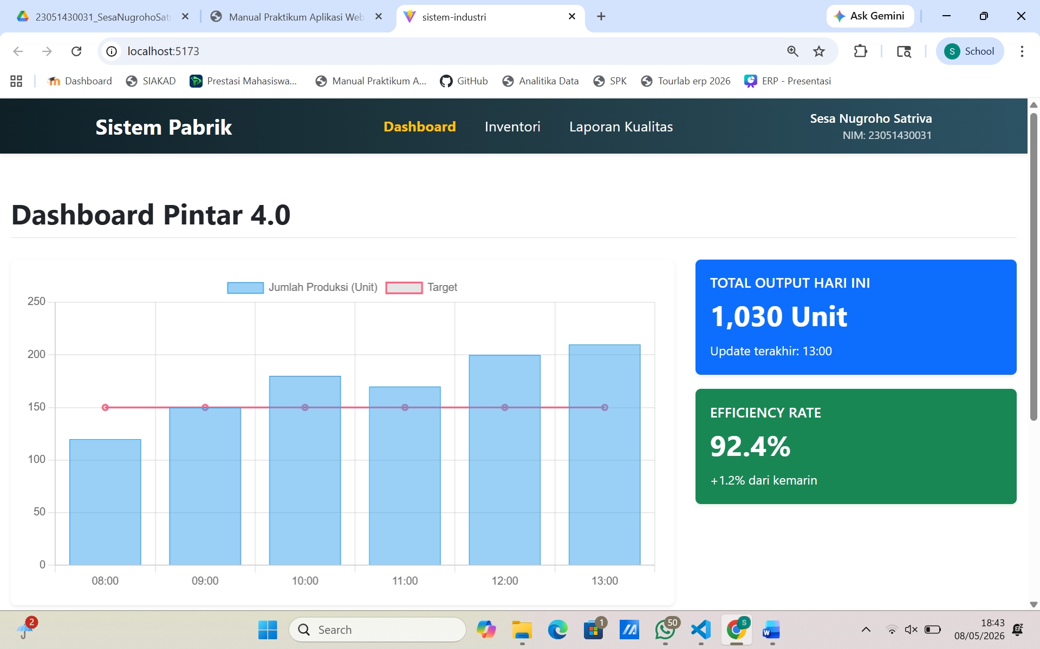

Gambar E.3– Hasil Pembuatan Grafik pada Halaman Dashboard
F. LATIHAN DAN TUGAS MANDIRI
Jawab dan dokumentasikan seluruh latihan/tugas yang ada di bagian "Latihan/Tugas Mandiri" pada modul Anda.

F.1 Latihan 1 – Integrasi Data Realistik
Pertanyaan / Instruksi Latihan:
Ubah data statis di `GrafikProduksi` menjadi data yang diambil dari `fetch` API (gunakan mock data dari internet atau buat generator acak).

Jawaban / Kode Solusi:
const [produksiData, setProduksiData] = useState([]);

// Simulasi fetch API dengan data random
useEffect(() => {

const fetchData = async () => {

// Simulasi delay request API
await new Promise(resolve => setTimeout(resolve, 1000));

// Generate data random
const hasilRandom = Array.from(
{ length: 6 },
() => Math.floor(Math.random() * 100) + 120
);

setProduksiData(hasilRandom);
};

fetchData();

}, []);

// Data grafik
const data = {
labels: ['08:00', '09:00', '10:00', '11:00', '12:00', '13:00'],

datasets: [
{
label: 'Jumlah Produksi (Unit)',
data: produksiData,
backgroundColor: 'rgba(54, 162, 235, 0.5)',
borderColor: 'rgba(54, 162, 235, 1)',
borderWidth: 1,
},
{
label: 'Target',
data: [150, 150, 150, 150, 150, 150],
type: 'line',
borderColor: 'rgb(255, 99, 132)',
borderWidth: 2,
},
],
};

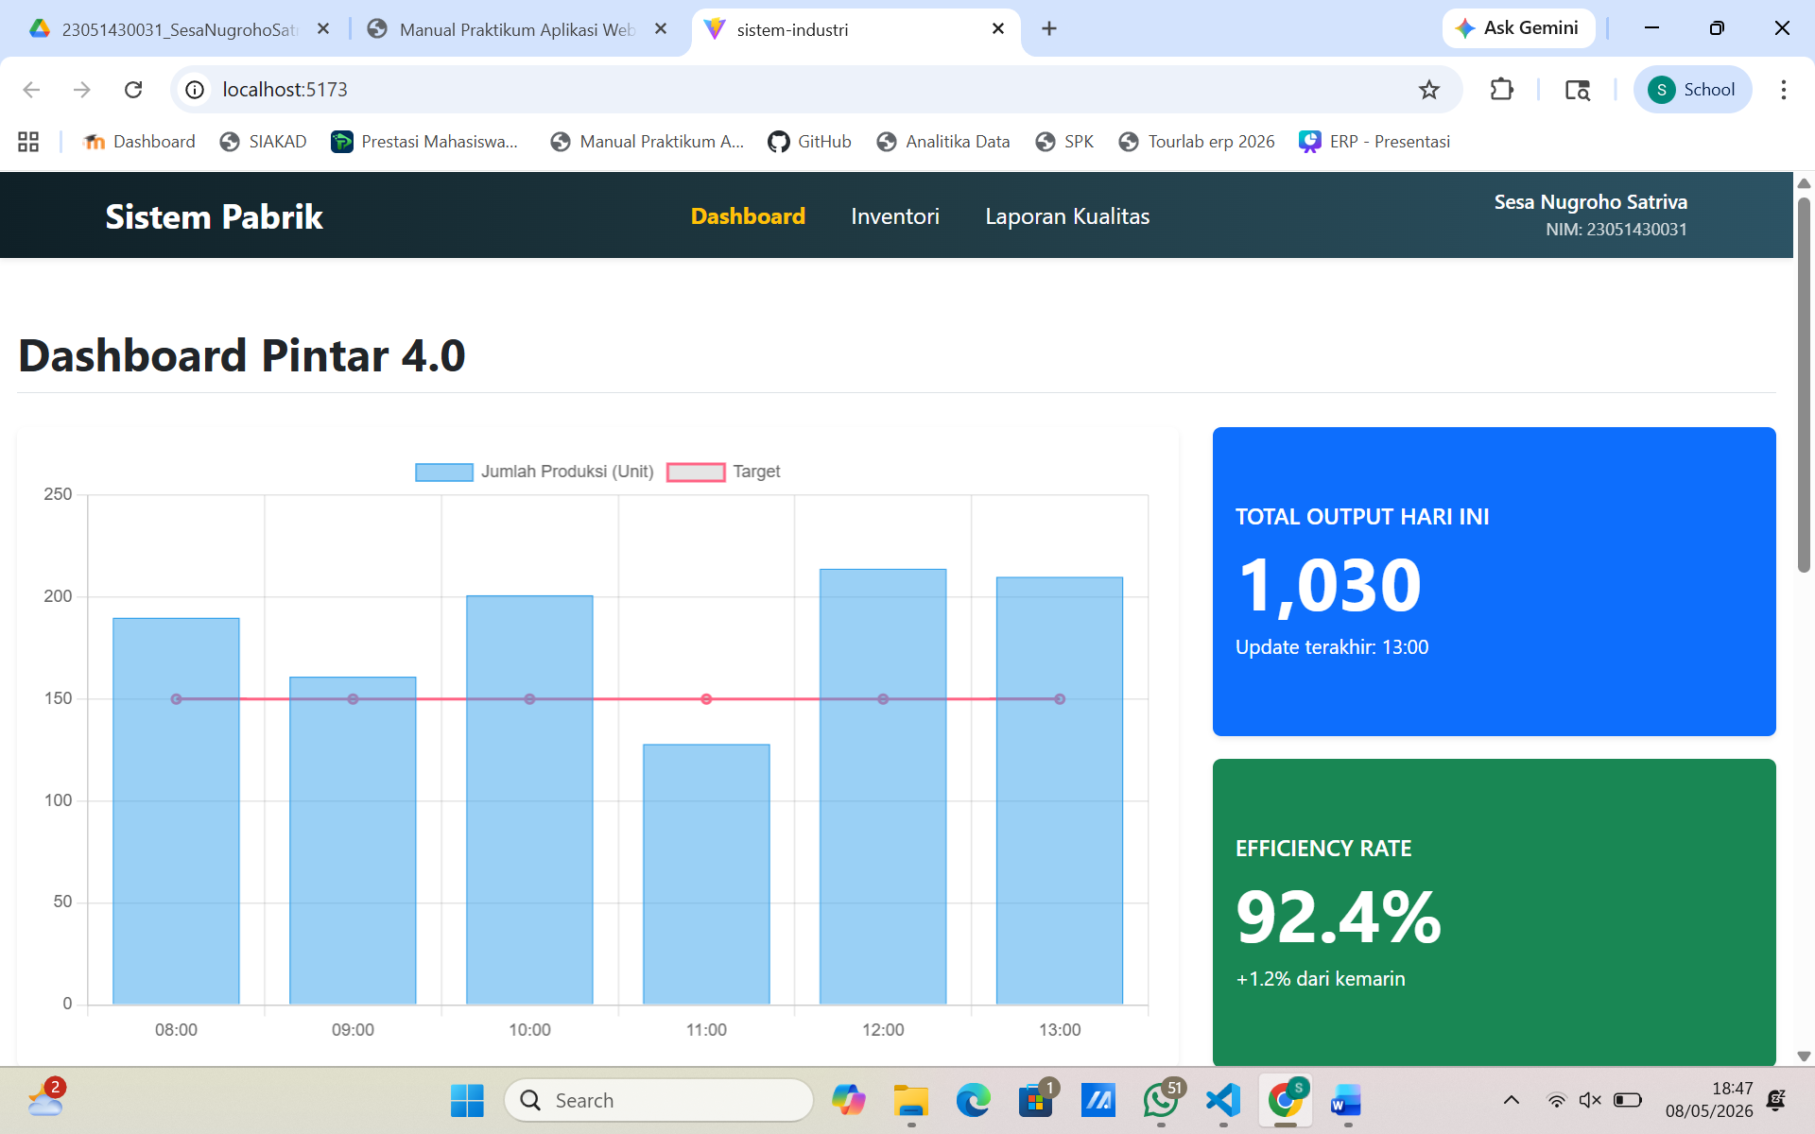

Gambar F.1 – Hasil Pembuatan Grafik dari Data Random
F.2 Latihan 2 – Grafik Donat
Pertanyaan / Instruksi Latihan:
Buat grafik "Proporsi Cacat" (Misal: Scratch 50%, Dent 30%, Lainnya 20%) menggunakan komponen `Doughnut` dari chart.js.

Jawaban / Kode Solusi:
import React from 'react';
import { Doughnut } from 'react-chartjs-2';

function GrafikCacat() {

const data = {
labels: ['Scratch', 'Dent', 'Lainnya'],

datasets: [
{
label: 'Proporsi Cacat',
data: [50, 30, 20],

backgroundColor: [
'rgba(255, 99, 132, 0.8)',
'rgba(255, 206, 86, 0.8)',
'rgba(54, 162, 235, 0.8)',
],

borderWidth: 0,

hoverOffset: 12,
},
],
};

const options = {
responsive: true,
maintainAspectRatio: false,

cutout: '68%',

plugins: {

legend: {
position: 'bottom',

labels: {
padding: 20,
boxWidth: 14,
font: {
size: 13,
},
},
},

tooltip: {
enabled: true,
},
},
};

return (

<div
style={{
height: '320px',
width: '100%',
maxWidth: '340px',
margin: '0 auto',
}}
>
<Doughnut
data={data}
options={options}
/>
</div>

);
}

export default GrafikCacat;

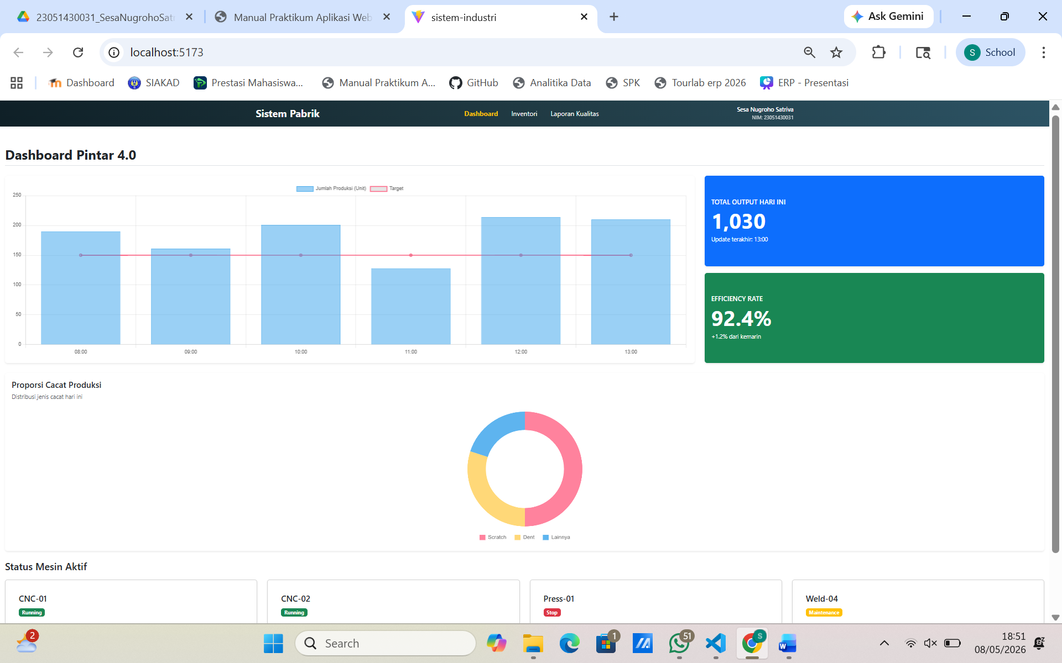
Gambar F.2 – Hasil Pembuatan Grafik Cacat menggunakkan Grafik Doughnut
F.3 Tugas Proyek Mini – Tugas Akhir Web
Deskripsi proyek mini:
Susun ulang halaman `Dashboard` agar memiliki Sidebar (kiri) dan Main Content (kanan).
- Sidebar: Logo, Menu Dashboard, Menu Inventori, Menu Laporan.
- Main Content: Header (User Profile), Grafik, dan Tabel Data.
- Pastikan desain responsif (Sidebar bisa collapse di HP)

Penjelasan pendekatan/solusi yang digunakan:
Pendekatan yang digunakan pada perancangan dashboard dilakukan dengan memisahkan tampilan menjadi dua bagian utama, yaitu sidebar sebagai navigasi dan main content sebagai area utama informasi. Struktur ini dibuat menggunakan React component agar setiap bagian antarmuka dapat dikelola secara modular dan lebih mudah dikembangkan kembali.

Sidebar dirancang menggunakan komponen terpisah (Sidebar.jsx) sehingga menu navigasi dapat digunakan ulang pada tampilan desktop maupun mobile. Navigasi antar halaman menggunakan NavLink dari React Router agar perpindahan halaman dapat berjalan tanpa reload browser serta memberikan indikator halaman aktif secara otomatis.

Pada tampilan desktop, sidebar dibuat dengan posisi fixed sehingga tetap terlihat ketika pengguna berpindah halaman. Sementara itu, pada tampilan mobile digunakan komponen Bootstrap offcanvas agar sidebar dapat disembunyikan dan ditampilkan melalui tombol toggle. Pendekatan ini digunakan untuk menjaga efisiensi ruang layar pada perangkat berukuran kecil.

Layout utama dibuat melalui komponen Layout.jsx yang berfungsi mengatur pembagian area sidebar dan content. Penggunaan breakpoint Bootstrap seperti d-none, d-lg-block, dan d-lg-none membantu sistem menyesuaikan tampilan secara responsif berdasarkan ukuran layar perangkat.

Selain itu, styling dilakukan menggunakan kombinasi Bootstrap dan inline CSS untuk mempermudah pengaturan tampilan visual seperti warna, spacing, shadow, dan responsivitas komponen. Pendekatan ini membantu menghasilkan dashboard dengan tampilan yang lebih modern, terstruktur, dan mudah digunakan.

Kode Utama:
import React, { useState } from "react";
//penambahan route di app.jsx
import LaporanKualitas from './Halaman/LaporanKualitas';

<Route path="/laporan-kualitas" element={<LaporanKualitas />} />

//di file /Komponen/Navbar.jsx
<NavLink
to="/laporan-kualitas"
className={({ isActive }) =>
isActive
? "nav-link text-warning fw-bold mx-2"
: "nav-link text-white mx-2"
}
>
Laporan Kualitas
</NavLink>
// Halaman LaporanKualitas.jsx
import React from 'react';

function LaporanKualitas() {
const dataCacat = [
{ id: 1, produk: 'Baut A', jenis: 'Retak', jumlah: 5 },
{ id: 2, produk: 'Mur B', jenis: 'Ukuran Tidak Sesuai', jumlah: 3 },
{ id: 3, produk: 'Plat C', jenis: 'Goresan', jumlah: 8 },
];

return (
<div className="container mt-5">
<div className="row justify-content-center">
<div className="col-lg-9">

<div className="card border-0 shadow-lg" style={{ borderRadius: '16px' }}>

{/* Header */}
<div
className="p-4 text-white"
style={{
background: 'linear-gradient(135deg, #1e3c72, #2a5298)',
borderTopLeftRadius: '16px',
borderTopRightRadius: '16px'
}}
>
<h4 className="mb-1 fw-bold">Laporan Kualitas</h4>
<small className="opacity-75">Data cacat produk produksi</small>
</div>

{/* Body */}
<div className="p-4">

<table className="table align-middle ">
<thead className="table-info">
<tr>
<th>ID</th>
<th>Produk</th>
<th>Jenis Cacat</th>
<th className="text-center">Jumlah</th>
<th className="text-center">Status</th>
</tr>
</thead>

<tbody>
{dataCacat.map(item => (
<tr key={item.id}>
<td>{item.id}</td>
<td className="fw-semibold">{item.produk}</td>
<td>{item.jenis}</td>

<td className="text-center fw-bold">
{item.jumlah}
</td>

<td className="text-center">
<span className={`badge ${item.jumlah > 5 ? 'bg-danger' : 'bg-success'
}`}>
{item.jumlah > 5 ? 'Tinggi' : 'Normal'}
</span>
</td>
</tr>
))}
</tbody>
</table>

</div>
</div>

</div>
</div>
</div>
);
}

export default LaporanKualitas;

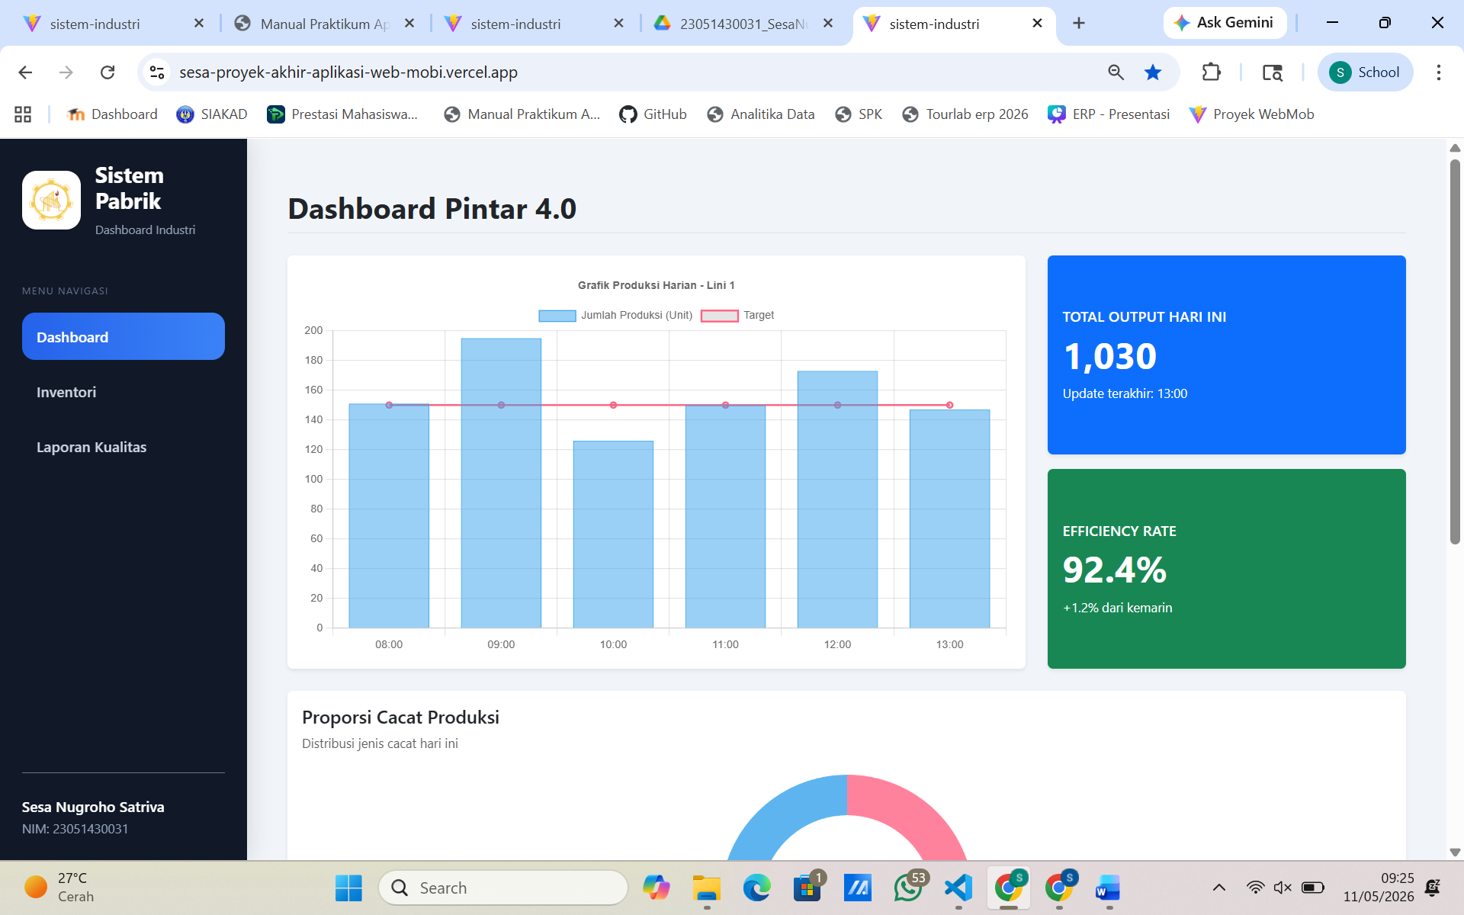

Link Video

Link Vercel

Gambar F.3 – Hasil Pembuatan ProyekMini Navigasi Modular
G. PEMBAHASAN
Analisis hasil praktikum secara kritis. Jawab pertanyaan berikut dengan lengkap dan mendalam (bukan hanya "ya/tidak").
G.1 Analisis Kesesuaian Hasil dengan Teori
Hasil dashboard yang dibuat telah sesuai dengan teori visualisasi data karena informasi produksi dapat ditampilkan dalam bentuk grafik yang lebih mudah dipahami dibandingkan data numerik biasa. Grafik produksi dan defect mampu menunjukkan pola kenaikan maupun penurunan data secara jelas.

Penggunaan React juga sesuai dengan teori pengembangan antarmuka modern yang menekankan pada component-based architecture. Setiap bagian dashboard seperti kartu data, sidebar, dan grafik dibuat terpisah sehingga memudahkan pengembangan serta pemeliharaan aplikasi.

Selain itu, penerapan Chart.js mendukung tampilan dashboard menjadi lebih interaktif dan informatif. Pengguna dapat memahami kondisi produksi dengan lebih cepat melalui elemen visual dibandingkan membaca data tabel dalam jumlah besar.

G.2 Kendala yang Ditemukan dan Solusinya
Kendala / Error yang Ditemukan | Solusi yang Diterapkan
Ketika ukuran browser di perbesar, button sidebar tidak bisa di klick | Menggunakkan library bootstrap dengan npm install bootstrap
Grafik error tidak dapat muncul | Mengubah lokasi import chart di main.jsx bukan di komponen
Layout menjadi berantakkan ketika ukuran browser diubah terutama pada sidebar | Mengubah layout dari sidebar menjadi navbar/header ketika ukuran layaran di perbesar(untuk tampilan mobile)

G.3 Kaitan dengan Penerapan di Industri
Dalam industri, perancangan dashboard dilakukan untuk membantu penyajian informasi produksi agar lebih cepat dipahami oleh pengguna. Dashboard dirancang dengan tampilan yang ringkas, terstruktur, dan mampu menampilkan data penting dalam satu halaman sehingga supervisor maupun manajemen tidak perlu membaca laporan yang panjang.

Perancangan dashboard industri juga memperhatikan aspek kemudahan penggunaan (user friendly). Tata letak grafik, kartu informasi, warna, serta navigasi disusun agar pengguna dapat menemukan informasi penting dengan cepat. Oleh karena itu, penggunaan React dan Chart.js relevan karena mampu menghasilkan tampilan dashboard yang interaktif dan responsif.

Selain tampilan visual, dashboard di industri dirancang menggunakan konsep modular agar mudah dikembangkan sesuai kebutuhan perusahaan. Setiap komponen seperti grafik produksi, data defect, dan statistik mesin dibuat terpisah sehingga memudahkan proses pembaruan sistem tanpa mengubah keseluruhan aplikasi.

Dalam penerapannya, dashboard industri biasanya menyesuaikan kebutuhan divisi tertentu. Dashboard produksi akan lebih menonjolkan data output dan utilisasi mesin, sedangkan dashboard kualitas fokus pada defect dan inspeksi produk. Hal ini menunjukkan bahwa proses perancangan dashboard menjadi bagian penting dalam mendukung efektivitas penyampaian informasi di lingkungan industri modern

H. KESIMPULAN
Tuliskan 3–5 poin kesimpulan yang merangkum hal-hal yang dipelajari dan dicapai pada praktikum modul ini. Kesimpulan harus spesifik, bukan bersifat umum.

1 | Visualisasi data membantu pengguna memahami kondisi produksi, tingkat defect, dan performa proses dengan lebih cepat dibandingkan tabel biasa.
2 | Penggunaan React mempermudah pengembangan dashboard melalui konsep komponen yang modular dan responsif.
3 | Integrasi Chart.js pada React berhasil digunakan untuk menampilkan grafik produksi dan defect secara dinamis.
4 | Penerapan React Router memungkinkan perpindahan halaman dashboard berjalan tanpa reload browser.

I. DAFTAR PUSTAKA
Tuliskan semua sumber referensi yang digunakan dalam format APA 7th Edition. Minimal 3 referensi yang relevan (termasuk Manual Praktikum dan sumber online resmi seperti MDN, Reactjs.org, dll).

No. | Referensi (Format APA 7th Edition)
[1] | Burhandenny, A. E. (2026). Manual Praktikum Aplikasi Web dan Mobile Semester Genap 2025/2026. Program Studi Teknik Industri, Universitas Negeri Yogyakarta.
[2] | https://react.dev/learn
[3] | https://react.dev/reference/react-dom/hooks/useFormStatus
[4] | https://www.javascripttutorial.net/react-tutorial/

J. LEMBAR PENILAIAN DAN PENGESAHAN

RUBRIK PENILAIAN LAPORAN
Aspek Penilaian |  | Bobot
No. | Aspek Penilaian | Bobot (%) | Nilai (0-100) | Skor Akhir | Catatan Penilai
1 | Kelengkapan Isi (Semua bagian A–I terisi lengkap) | 20%
2 | Kualitas Dasar Teori (Ditulis dengan bahasa sendiri, relevan, minimal 3 paragraf) | 15%
3 | Dokumentasi Langkah Kerja (Kode & Screenshot sesuai, jelas, dan terbaca) | 25%
4 | Tugas/Latihan Mandiri (Semua latihan & proyek mini dikerjakan dan berfungsi) | 20%
5 | Pembahasan & Analisis (Kritis, mendalam, dan relevan dengan industri) | 15%
6 | Kesimpulan & Tata Bahasa (Spesifik, rapi, mengikuti format yang ditentukan) | 5%
TOTAL NILAI AKHIR |  | 100%

Mahasiswa  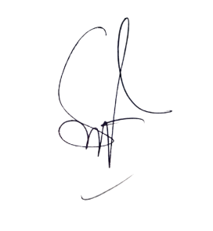_____________________________  Sesa Nugroho Satriva  NIM:23051430031 | Diperiksa oleh Asisten / Dosen  ________________________________  Dr. Eng. Ir. Aji Ery Burhandenny, S.T., M.AIT.  Tanggal: ______________________

